Informe de Ejecución Presupuestaria
Viceministerio de Desarrollo de la Microempresa, Pequeña y Mediana Empresa
Noviembre 2025

Dirección Financiera

INFORME DE EJECUCIÓN PRESUPUESTARIA
DEL VICEMINISTERIO DE DESARROLLO DE LA MICROEMPRESA, PEQUEÑA Y MEDIANA EMPRESA
NOVIEMBRE 2025

El Viceministerio a través de sus dependencias, trabaja para los programas de promoción y el fortalecimiento de las micro, pequeñas y medianas empresas productoras de bienes y servicios, facilitando para ello, capacitaciones, servicios financieros y de desarrollo empresarial, y así aumentar su productividad y competitividad; coadyuvando a la creación de empresas, generación de empleo y reducción de la pobreza.

Al Viceministerio se le asigna un presupuesto de Q433,500,962.00, mismo que se modifica por -Q320,520 millones, por medio de transferencia presupuestaria interinstitucional (INTER), para dar cumplimiento al Artículo 129, numeral II, inciso c), del Decreto 36-2024, Ley de Presupuesto General de Ingresos y Egresos del Estado para el Ejercicio Fiscal 2025.

Por lo que, del presupuesto vigente Q112 millones, se tiene una ejecución acumulada de Q87,07 millones, equivalente al 77%, orientado a gastos de funcionamiento.

Grafica No.1
Viceministerio de Desarrollo de la Microempresa, Pequeña y Mediana Empresa
Ejecución Presupuestaria

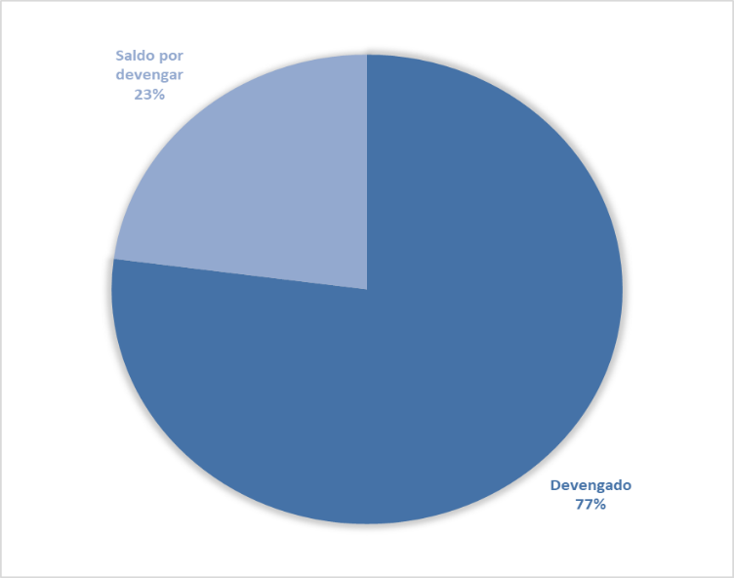
Fuente: Sistema de Contabilidad Integrada (Sicoin) 01/12/2025 10:49

Gráfica No. 2
Viceministerio de Desarrollo de la Microempresa, Pequeña y Mediana Empresa
Presupuesto por grupo de gasto
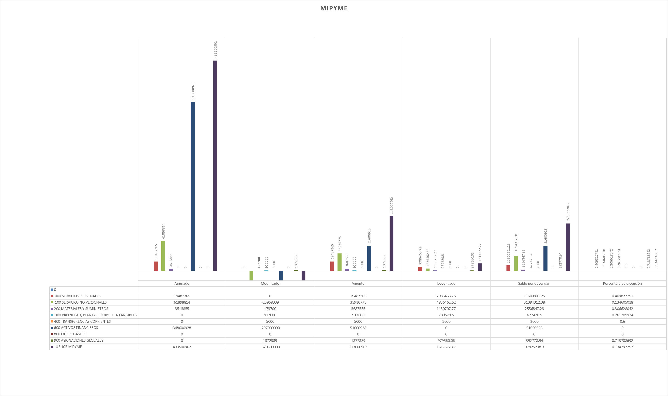

Fuente: Sistema de Contabilidad Integrada (Sicoin) 01/12/2025 10:49

El cuadro uno presenta la ejecución presupuestaria acumulada de los gastos erogados por dependencias y tipo de gasto, los cuales contemplan únicamente pago de nómina, adquisición de bienes y servicios.

Cuadro No. 1
Viceministerio de Desarrollo de la Microempresa, Pequeña y Mediana Empresa
Presupuesto por dependencias y grupo de gasto
Fuente: Sistema de Contabilidad Integrada (Sicoin) 01/12/2025 10:49

El cuadro dos detalla el comportamiento de las cuotas financieras acumuladas solicitadas y utilizadas por la unidad ejecutora adscrita al Viceministerio, según las distintas fuentes de financiamiento.

Cuadro No. 2
Viceministerio de Desarrollo de la Microempresa, Pequeña y Mediana Empresa
Informe de Ejecución de Cuota Financiera

Fuente: Sistema de Contabilidad Integrada (Sicoin) 01/12/2025

